**Ředitelství silnic a dálnic s. p. - SSÚD 11 Nová Ves**

nabízí k převodu organizačním složkám ŘSD s. p.

**Zabezpečovací vozík předzvěstný**

Značka a typ: ZSP 1.1 TRIANGL

RZ: 1A5 0899 VIN: TK9ZSPT1120HH1031

Rok výroby: 2007

Inventární číslo: 76574

V provozu od: 22.4.20023

Stav: Vozík je v nevyhovujícím stavu, několik let již nepoužívaný, rozbitý, s nefunkční elektrickou instalací a signalizačním zařízením. Značné poškození vozíku proto by oprava či inovace byla z ekonomického hlediska nevyhovující. STK platná do 16.04.2025

Předurčeno k ekologické likvidaci

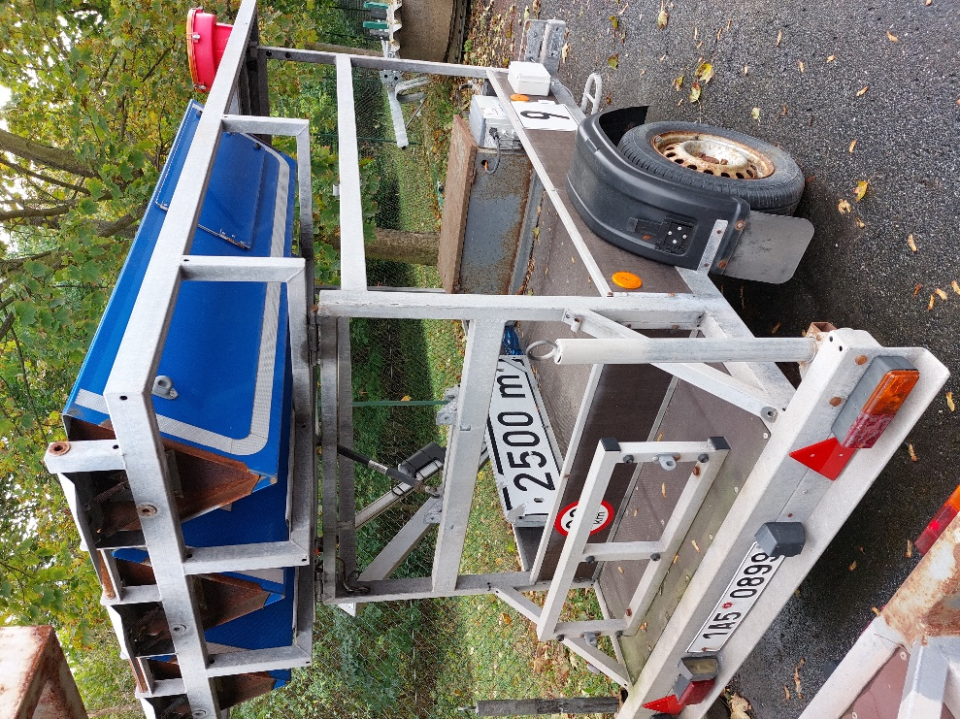

Dotazy k převodu majetku:

Bc. Jaroslava Faixová - technický pracovník

ŘEDITELSTVÍ SILNIC A DÁLNIC s.p.

Středisko správy a údržby dálnice SSÚD 11 Nová Ves

Mob.tel.: 605 507 880, e-mail: [lenka.skokanova@rsd.cz](mailto:lenka.skokanova@rsd.cz)

